**Тема недели: «Профессии. Строительные инструменты».**

**Задание 1.** Родителям рекомендуется:

попросить ребенка вспомнить и назвать 10 видов строительных инструментов.____________________________________________________________________________________________________________________________________________________________________________________________________________________________________________________________________________________________________________________________________________________________________________

**Задание 2.** Спросите у детей что на стройке бывает:

Каменным – дом;

Стеклянным - ___________________________________;

Бумажным - _____________________________________;

Металлическим - _________________________________

**Задание 3.** Найди 10 отличий. И зачеркни их.

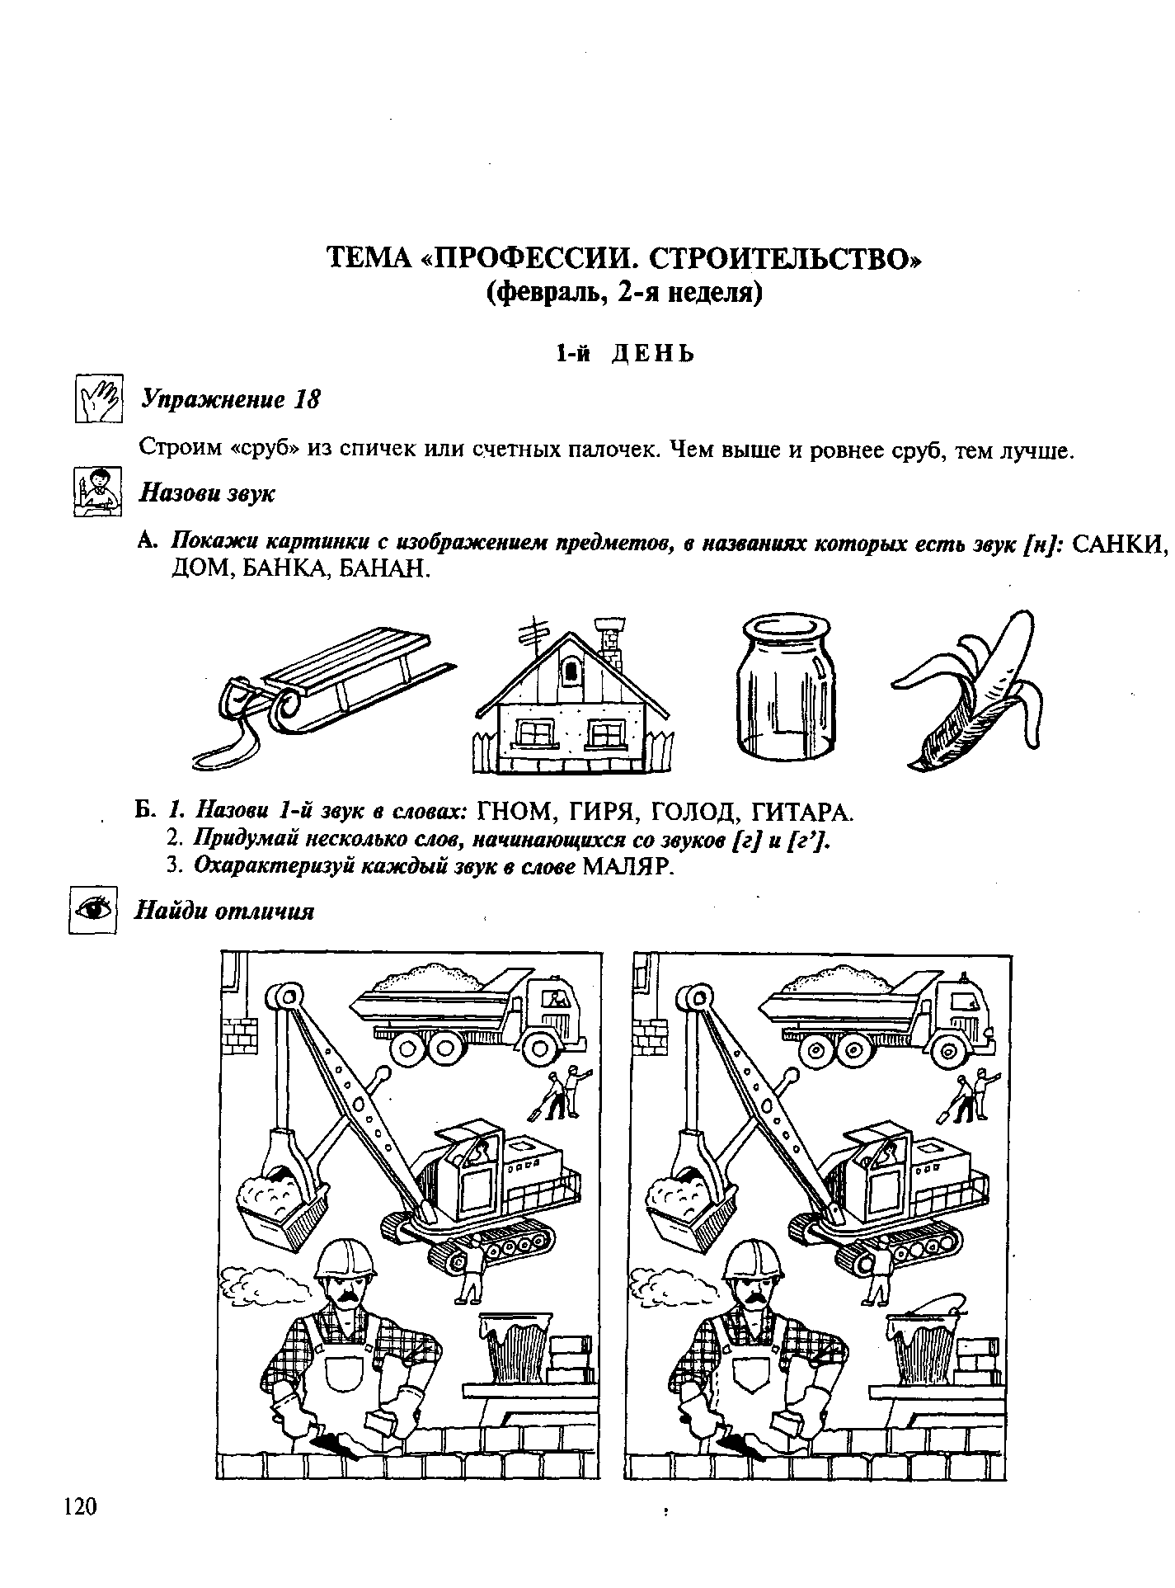

**Задание 4**. Составь рассказ по рисунку из 7 предложений. И запишите его со слов ребенка.

______________________________________________________________________________________________________________________________________________________________________________________________________________________________________________________________________________________________________________________________________________________________________________________________________________________________________________________________________________________________________________________________________